INFORMATIONSBREV oktober 2018

Bästa medlemmar!

Elförbrukning gäststuga och garagelängorna
Vi fortsätter med att redovisa elförbrukningen på våra anläggningar.

Diagrammet nedan visar elförbrukning för våra garagelängor från januari 2017 till augusti innevarande år. Vi vill åter igen understryka att det inte är tillåtet att använda garagen för att ha kyl och frys, ladda elbilar eller ansluta större förbrukare.

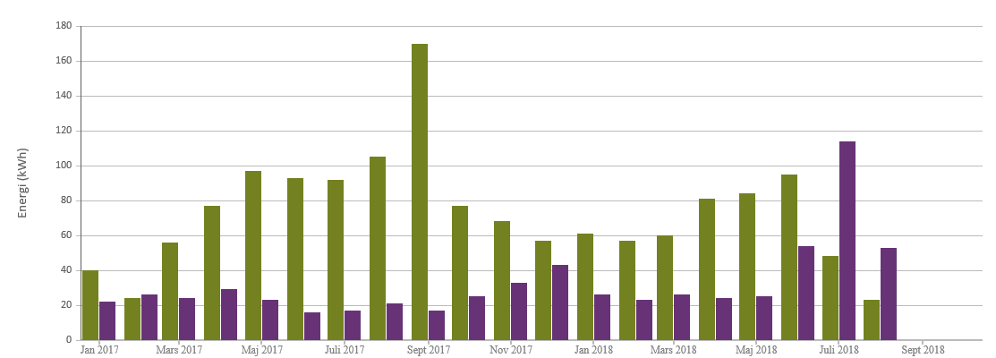
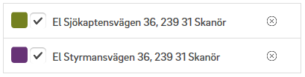

Vi fortsätter vårt arbete med att minimera elförbrukningen i gäststugan under de tider vi inte har hyresgäster där.

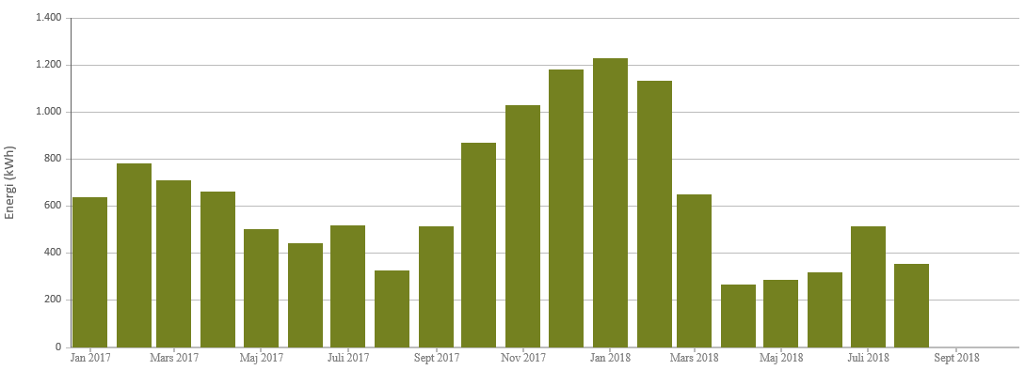

Felanmälan till Sydantenn
Nu ska det vara klarlagt på Sydantenn på vilket sätt vi felanmäler när vi har problem med TV eller bredband. Information som står på vår hemsida gällande felanmälning är det som gäller och ingenting annat.

Trädgårdsdag höst
Vi som deltog hade en mycket trevlig förmiddag med trädgårdsarbete och efterföljande korvgrillning. Det fanns också ett antal personer som hade arbetat i veckan med att klippa och snygga till i området men som inte kunde delta på själva trädgårdsdagen. Ett stort tack till er som arbetat i veckan och till er som deltog på trädgårdsdagen. Det finns lite kvar att göra som vi inte hann med och som nu lämnas till Henrik som sköter våra grönområden för åtgärd.
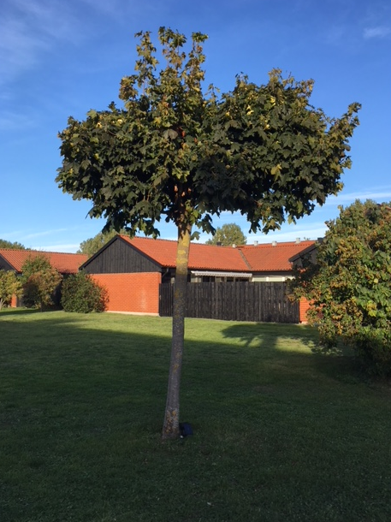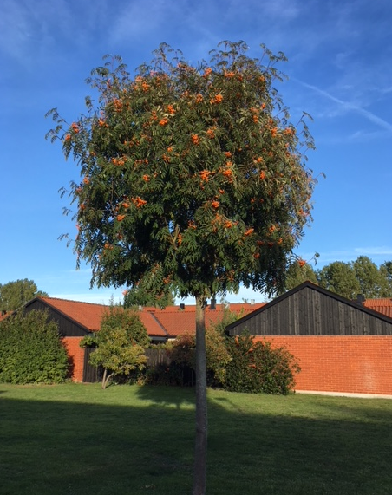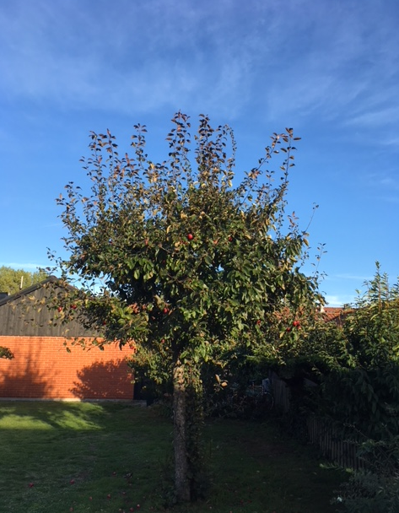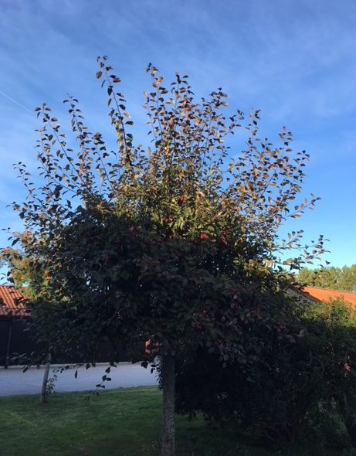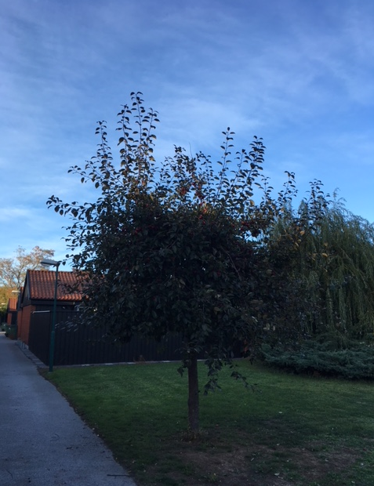
Klotlönn beskäras till klotform och rönn ska glesas Fruktträd klippas på Maskinistgången. Fruktträd ska klippas på
på Mästerlotsgången. Jungmansgången.

Laddning av elbil
Vi hade ett möte med garageägarna under september månad. På mötet beslutade vi att bordlägga frågan med hänvisning till att framfört förslag endast möjliggör laddning för 6+6 stycken platser, icke elbilsägare är inte intresserade av kostnadsökningar samt att frågan var för tidigt väckt då de finns ett mycket begränsat antal elbilar i området. Styrelsen kommer att fortsätta arbetet i denna riktning med målsättning att ta fram ett nytt förslag som möjliggör laddning av elbil.
Tillåten hastighet i området
Det finns fortfarande klagomål på att det körs för fort i området. Utplacerade farthinder får inte riktigt den effekt vi önskar. Vi måste alla hjälpas åt att påtala detta för de personer som väljer att inte följa hastighetsbestämmelserna i området.
Om vi inte ser en förändring i denna riktning kommer vi att tvingas köpa in ytterligare farthinder som placeras i anslutning till övriga farthinder på respektive gata.

Vi påminner igen att skylten nedan anvisar ett gångfartsområde. Inom ett gångfartsområde får fordon framföras men på de gåendes villkor. Gående skall lämnas företräde. Högsta tillåtna hastighet är gångfart vilket motsvarar ungefär 7 km/h. Grindarna ska stängas efter passering. Vi ber alla respektera detta.

Med vänliga hälsningar
Styrelsen

